Победители Международного конкурса детского рисунка
«Охрана труда глазами детей – 2021»
№ | Работа | Автор
1 | 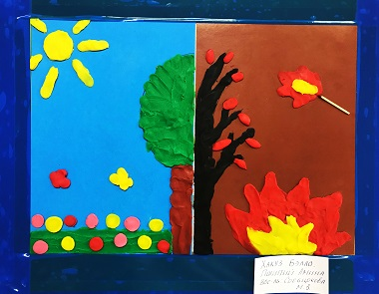 | Хакуз Бэлла,  Республика Адыгея
2 | 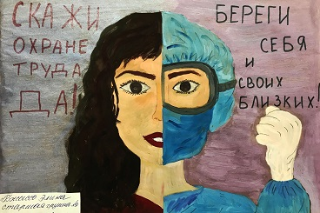 | Бжассо Элина,  Республика Адыгея
3 | 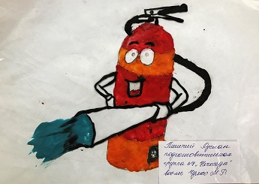 | Пшипий Руслан,  Республика Адыгея
4 | 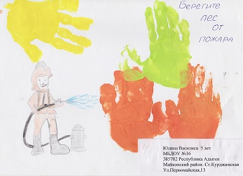 | Юдина Василиса, 5 лет,  Республика Адыгея
5 |  | Дауров Рамазан, 5 лет,  Республика Адыгея
6 | 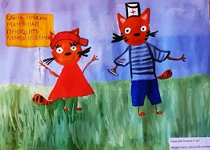 | Тарасова Полина, 5 лет,  Республика Адыгея
7 | 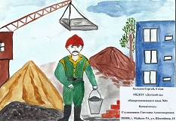 | Холодов Сергей, 4 года,  Республика Адыгея
8 | 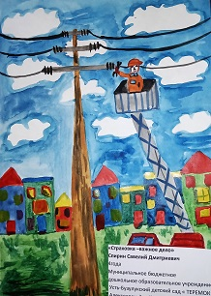 | Спирин Савелий, 4 года,  Волгоградская область
9 | 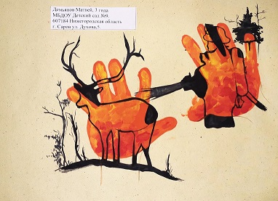 | Демьянов Матвей, 3 года,  Нижегородская область
10 | 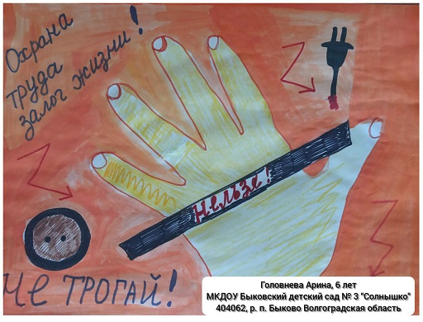 | Головнева Арина, 6 лет,  Волгоградская область
11 | 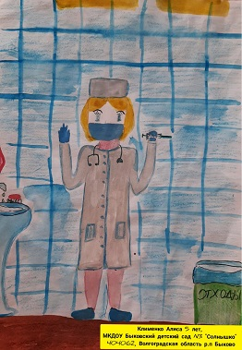 | Клименко Алиса, 5 лет,  Волгоградская область
12 | 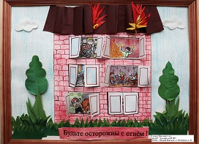 | Головач Ярослава, 6 лет,  Нижний Новгород
13 | 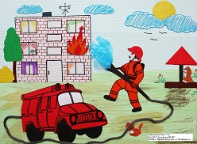 | Даниловская Лиза, 7 лет,  Нижний Новгород
14 | 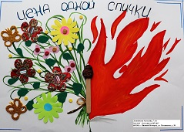 | Лушникова Ангелина, 7 лет,  Нижний Новгород
15 | 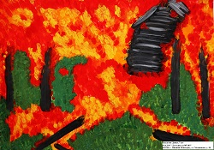 | Балдухов Даниил, 7 лет,  Нижний Новгород
16 | 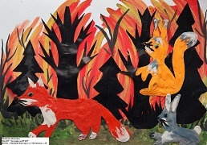 | Маянцева Василина,  Нижний Новгород
17 | 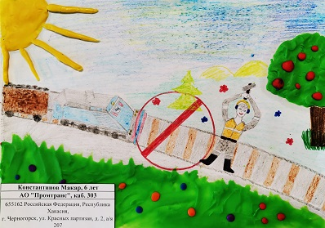 | Константинов Макар, 6 лет,  Республика Хакасия
18 | 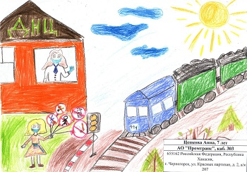 | Цепкова Анна, 7 лет,  Республика Хакасия
19 | 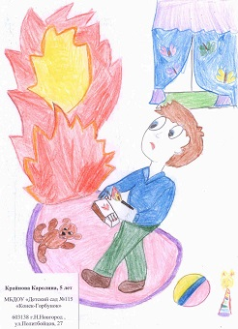 | Крайнова Каролина, 5 лет,  Нижний Новгород
20 | 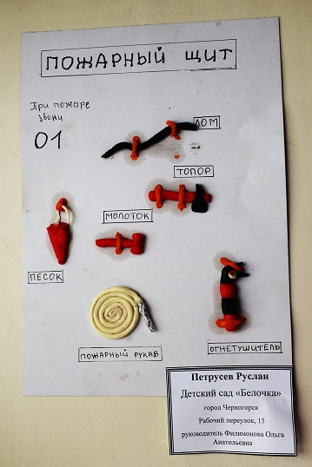 | Петрусев Руслан,  Республика Хакасия
21 | 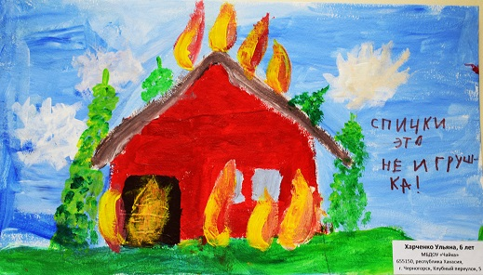 | Харченко Ульяна, 6 лет,  Республика Хакасия
22 | 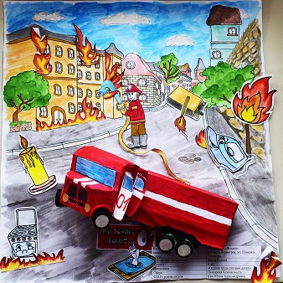 | Деина Ксения, 6 лет,  Республика Хакасия
23 | 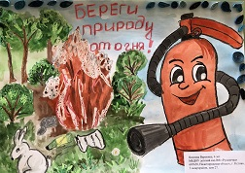 | Осипова Вероника, 6 лет,  Нижегородская область
24 | 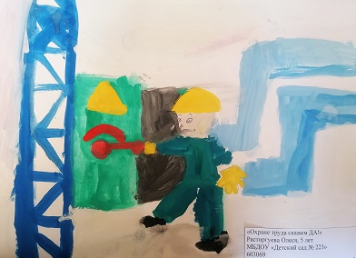 | Расторгуева Олеся, 5 лет,  Нижний Новгород
25 | 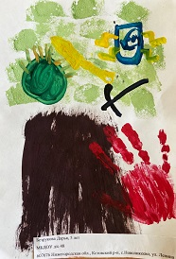 | Безрукова Дарья, 5 лет,  Нижегородская область
26 | 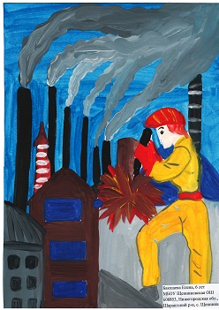 | Бакшаева Елена, 6 лет,  Нижегородская область
27 | 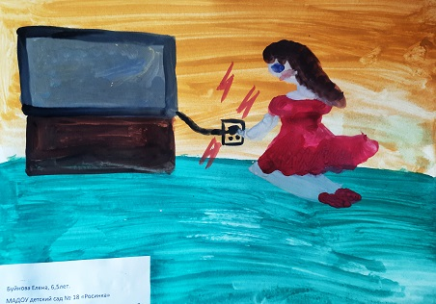 | Буйнова Елена, 6 лет,  Нижегородская область
28 | 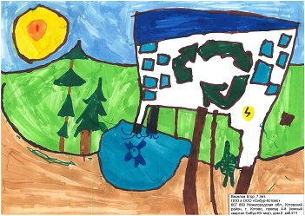 | Веселов Егор, 7 лет,  Нижегородская область
29 | 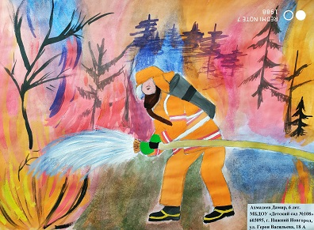 | Ахмадеев Дамир, 6 лет,  Нижний Новгород
30 | 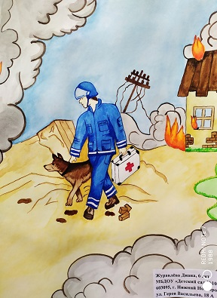 | Журавлева Диана, 6 лет,  Нижний Новгород
31 | 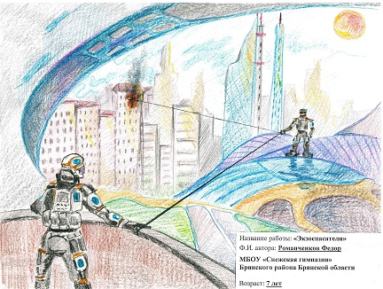 | Романченков Федор, 7 лет,  Брянск
32 | 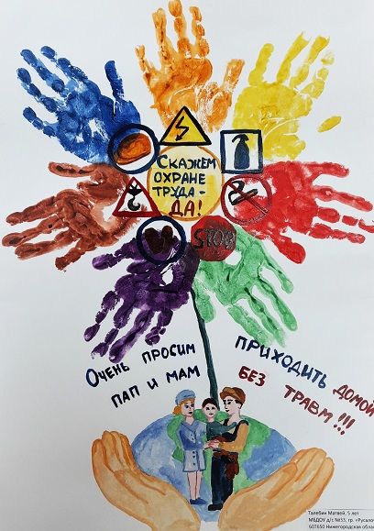 | Талебин Матвей, 5 лет,  Нижегородская область
33 | 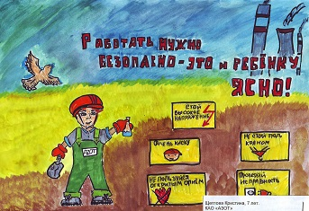 | Щеглова Кристина, 7 лет,  Кемерово
34 | 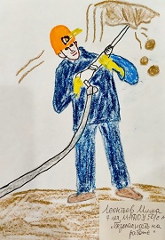 | Леонтьев Миша, 7 лет,  Республика Башкортостан
35 | 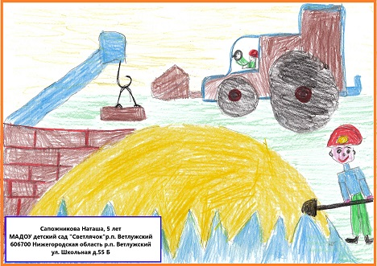 | Сапожникова Наташа, 5 лет,  Нижегородская область
36 | 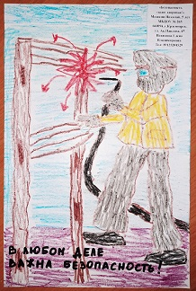 | Машкин Николай, 5 лет,  Красноярск
37 | 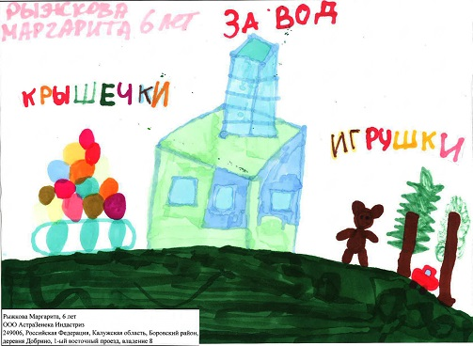 | Рыжкова Маргарита, 6 лет,  Калужская область
38 | 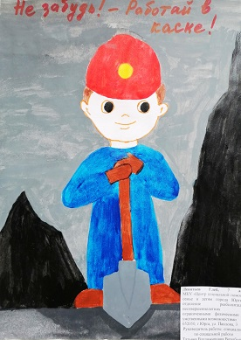 | Леонтьев Глеб, 7 лет,  Кемеровская область
39 | 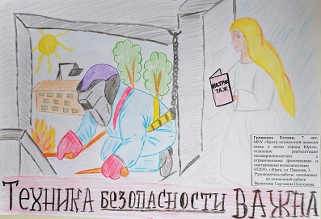 | Грищенко Есения, 7 лет,  Кемеровская область
40 | 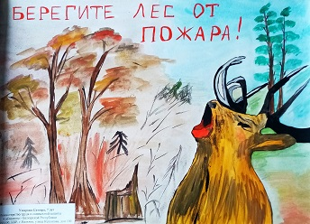 | Умарова Самира, 7 лет,  Кабардино-Балкарская Республика
41 | 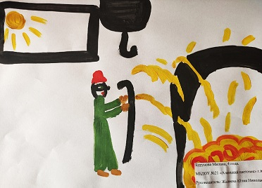 | Бурунова Милана, 4 года,  Кемеровская область
42 | 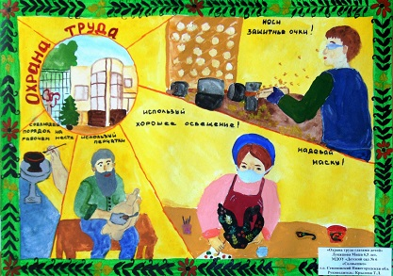 | Лукашова Маша, 6 лет,  Нижний Новгород
43 | 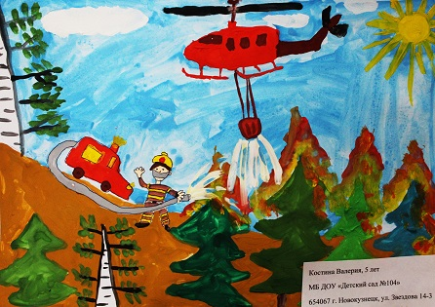 | Костина Валерия, 5 лет,  Кемеровская область
44 | 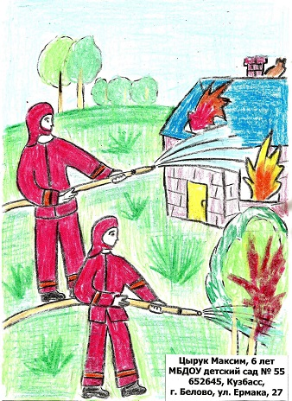 | Цырук Максим, 6 лет,  Кемеровская область
45 | 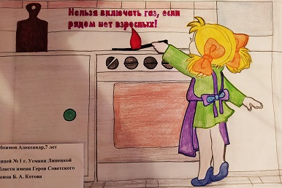 | Обоимов Александр, 7 лет,  Липецкая область
46 | 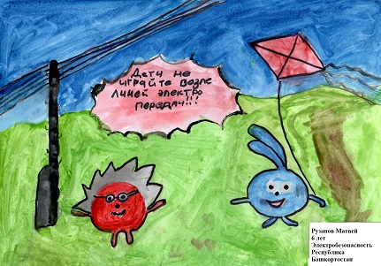 | Рузанов Матвей, 6 лет,  Республика Башкортостан
47 | 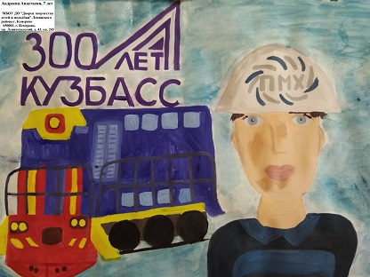 | Андреева Анастасия, 7 лет,  Кемеровская область
48 | 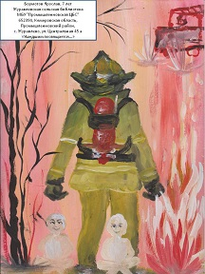 | Бормотов Ярослав, 7 лет,  Кемеровская область
49 | 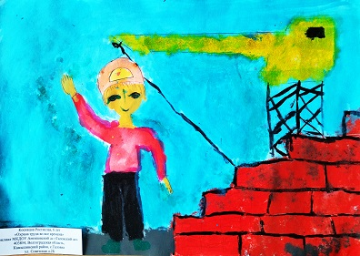 | Косивцов Ростислав, 6 лет,  Волгоградская область
50 | 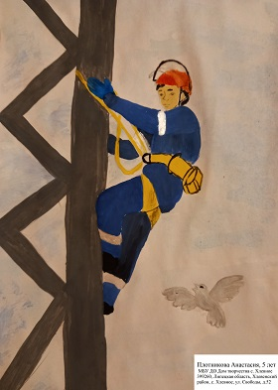 | Плотникова Анастасия, 5 лет,  Липецкая область
51 | 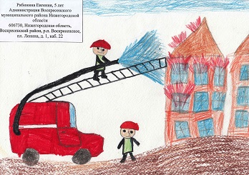 | Рябинина Евгения, 5 лет,  Нижегородская область
52 | 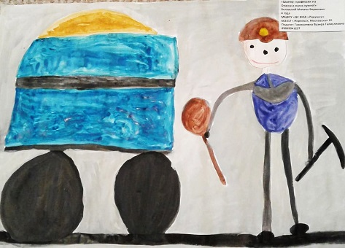 | Белявский Михаил, 4 года,  Красноярск
53 | 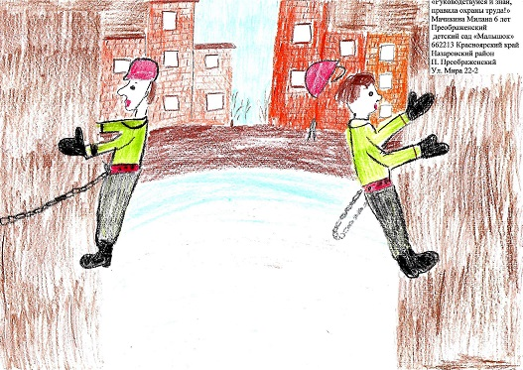 | Мачикина Милана, 6 лет  Красноярск
54 | 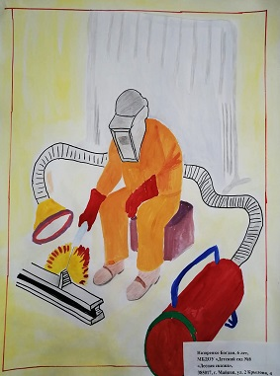 | Назоренко Богдан, 6 лет,  Республика Адыгея
55 | 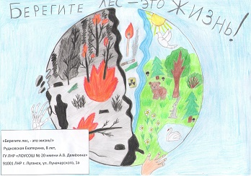 | Рудковская Екатерина, 8 лет,  ЛНР, Луганск
56 | 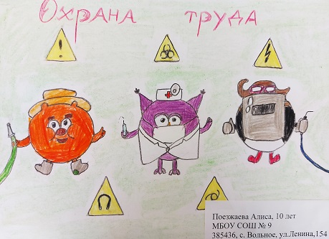 | Поезжаева Алиса, 10 лет,  Республика Адыгея
57 | 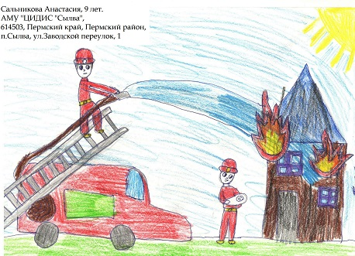 | Сальникова Анастасия, 9 лет,  Пермский край
58 | 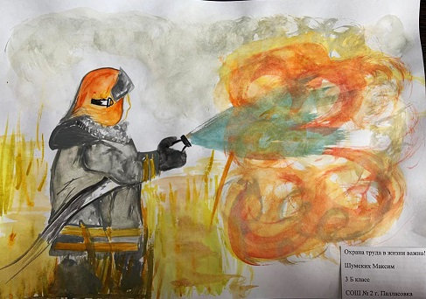 | Шумских Максим, 9 лет,  Волгоградская область
59 | 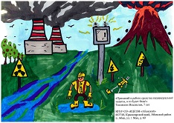 | Тепляшин Владислав, 7 лет,  Красноярский край
60 | 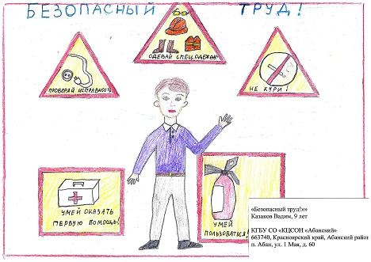 | Казаков Вадим, 9 лет,  Красноярский край
61 | 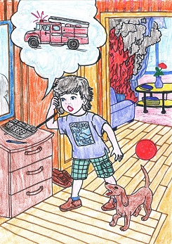 | Шахов Александр, 8 лет,  Нижний Новгород
62 | 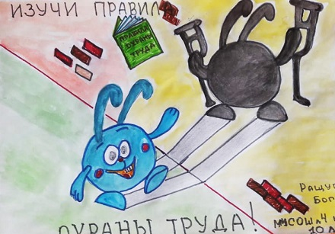 | Ращупкин Богдан, 10 лет,  Республика Саха (Якутия)
63 | 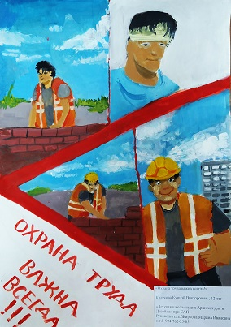 | Колесова Куннэй, 12 лет,  Республика Саха (Якутия)
64 | 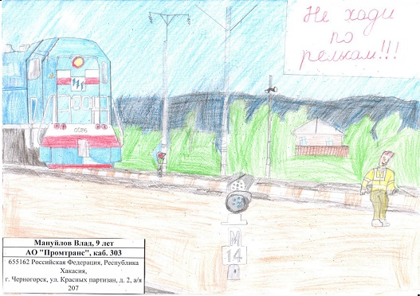 | Мануйлов Влад, 9 лет,  Республика Хакасия
65 | 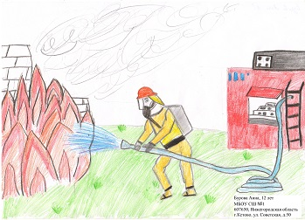 | Бурова Анна, 12 лет,  Нижегородская область
66 | 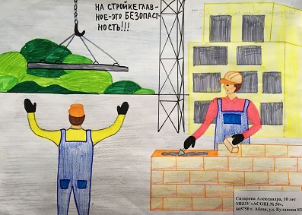 | Сидорова Александра, 10 лет,  Республика Хакасия
67 | 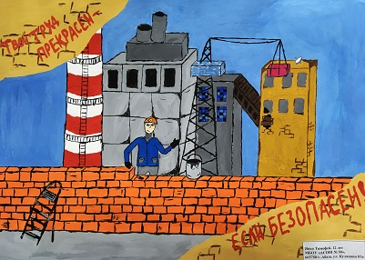 | Яньо Тимофей, 12 лет,  Республика Хакасия
68 | 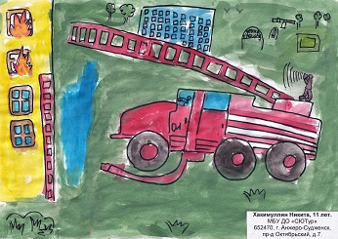 | Хакимуллин Никита, 11 лет,  Кемеровская область
69 | 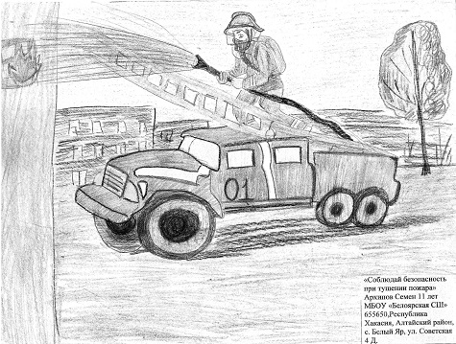 | Архипов Семен, 11 лет,  Республика Хакасия
70 | 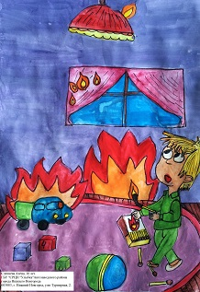 | Слепнева Алена, 10 лет,  Нижний Новгород
71 | 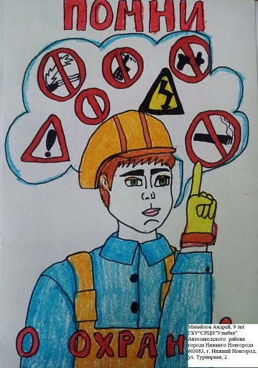 | Михайлов Андрей, 9 лет,  Нижний Новгород
72 | 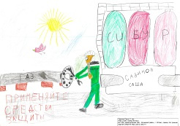 | Савинов Саша, 11 лет,  Нижегородская область
73 | 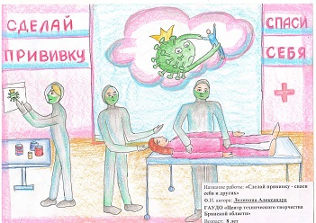 | Лелявина Александра, 8 лет,  Брянск
74 | 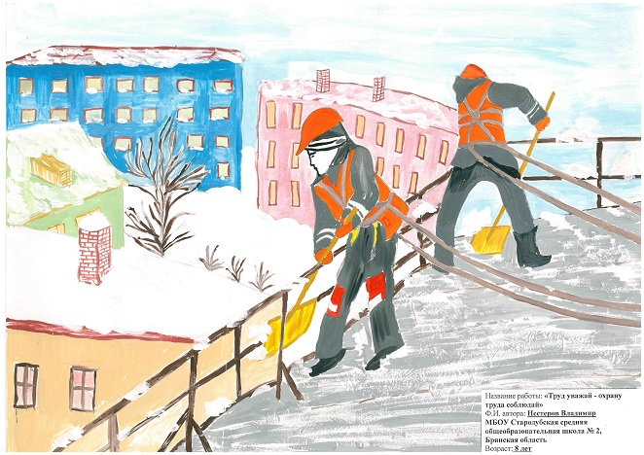 | Нестеров Владимир, 8 лет,  Брянск
75 | 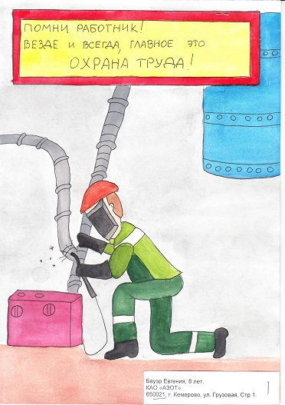 | Бауэр Евгения, 8 лет,  Кемерово
76 | 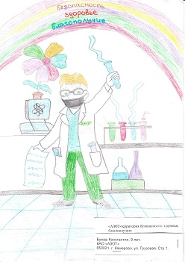 | Бужор Константин, 9 лет,  Кемерово
77 | 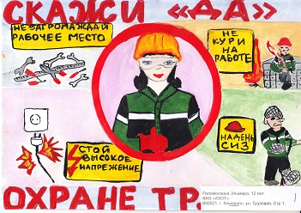 | Голомолзина Эльмира, 12 лет,  Кемерово
78 | 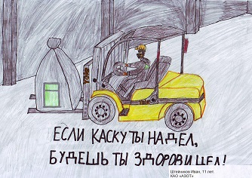 | Штейников Иван, 11 лет,  Кемерово
79 | 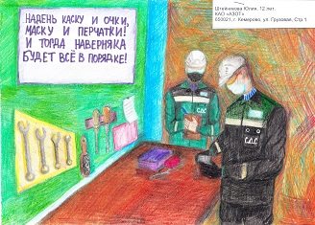 | Штейникова Юлия, 12 лет,  Кемерово
80 | 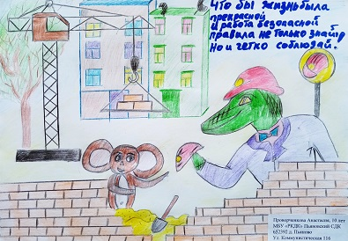 | Проворченкова Анастасия, 10 лет, Кемеровская область
81 | 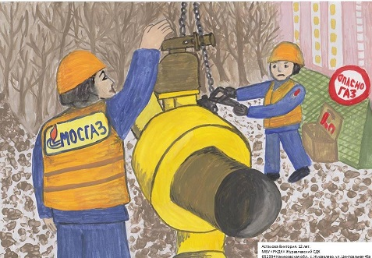 | Астахова Виктория, 12 лет,  Кемеровская область
82 | 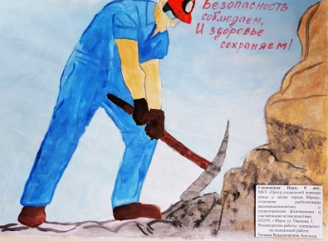 | Сосновская Ника, 8 лет,  Кемеровская область
83 | 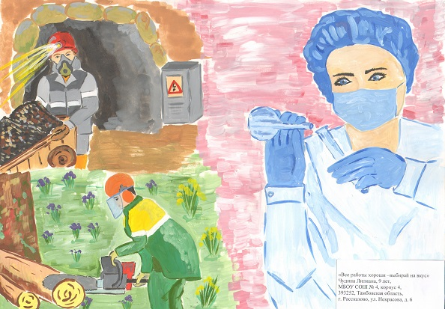 | Чудина Лилиана, 9 лет,  Тамбов
84 | 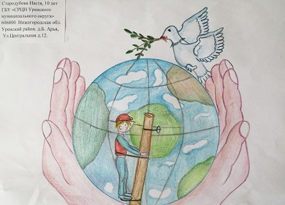 | Стародубова Настя, 10 лет,  Нижегородская область
85 | 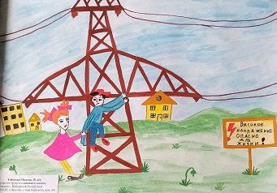 | Табухова Милена, 10 лет,  Кабардино-Балкарская Республика
86 | 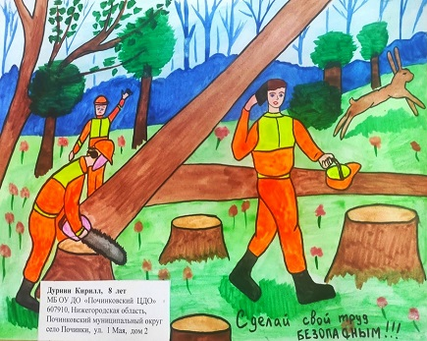 | Дурнин Кирилл, 8 лет,  Нижегородская область
87 | 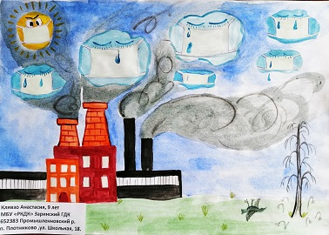 | Клявзо Анастасия, 9 лет,  Кемеровская область
88 | 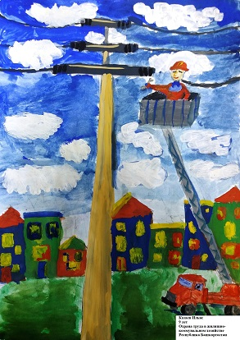 | Казаев Ильяс, 9 лет,  Республика Башкортостан
89 | 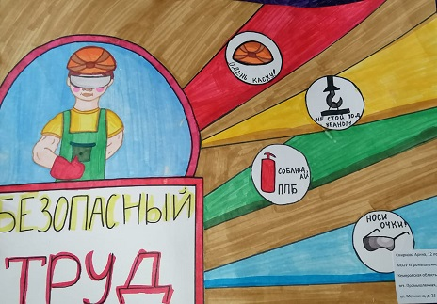 | Смирнова Арина, 12 лет,  Кемеровская область
90 |  | Гоголь Софья, 11 лет,  Самарская область
91 | 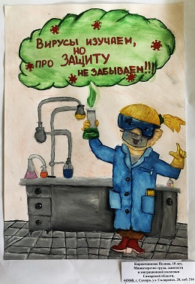 | Кирпичникова Полина, 10 лет,  Самарская область
92 | 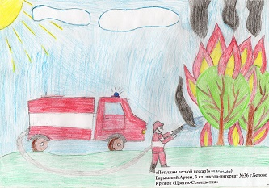 | Барымский Артем, 10 лет,  Кемеровская область
93 | 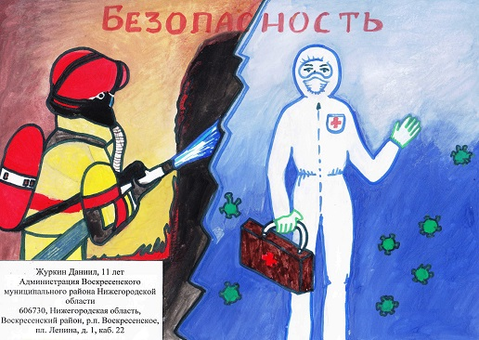 | Журкин Даниил, 11 лет,  Нижегородская область
94 | 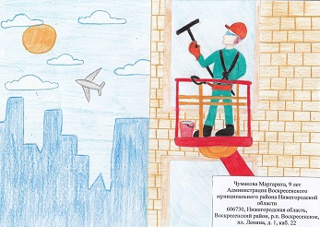 | Чумакова Маргарита, 9 лет,  Нижегородская область
95 | 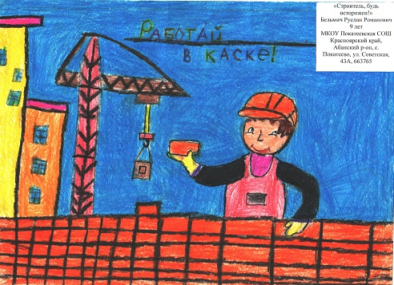 | Бельмич Руслан, 9 лет,  Красноярский край
96 | 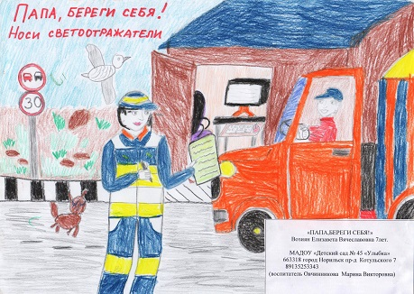 | Возиян Елизавета, 7 лет,  Красноярский край
97 | 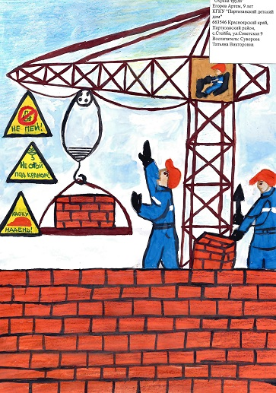 | Егоров Артем, 9 лет,  Красноярский край
98 | 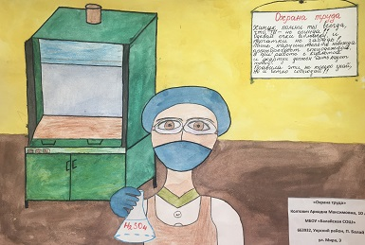 | Колтович Ариадна, 10 лет,  Красноярский край
99 | 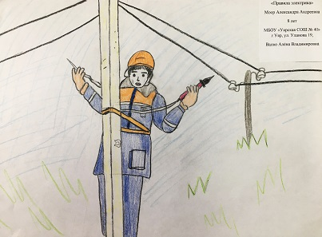 | Моор Александра, 8 лет,  Красноярский край
100 | 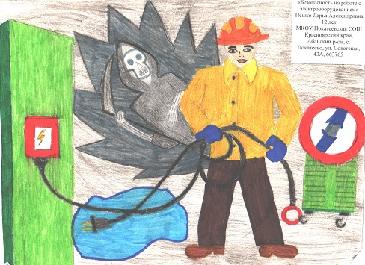 | Пешко Дарья, 12 лет,  Красноярский край
101 | 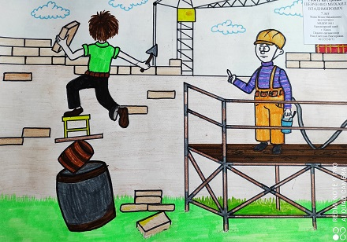 | Шевченко Михаил, 7 лет,  Красноярский край
102 | 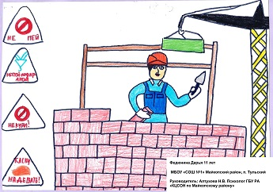 | Федюнина Дарья, 11 лет,  Республика Адыгея
103 | 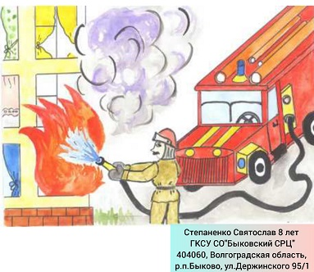 | Степаненко Святослав, 8 лет,  Волгоградская область
104 | 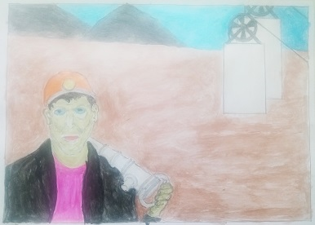 | Бельц Дмитрий, 12 лет,  Кемеровская область
105 | 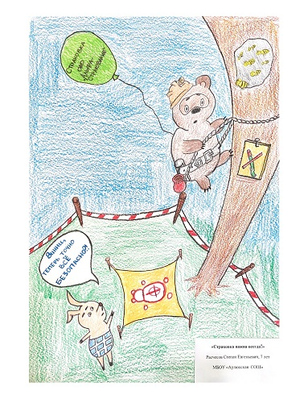 | Расчесов Степан, 7 лет,  Кемеровская область
106 | 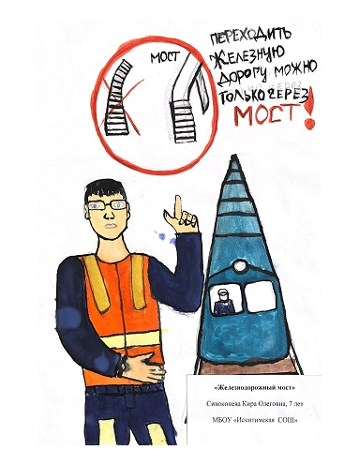 | Сивоконева Кира, 7 лет,  Кемеровская область
107 | 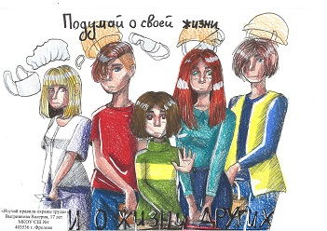 | Выгриянова Валерия, 17 лет,  Волгоградская область
108 | 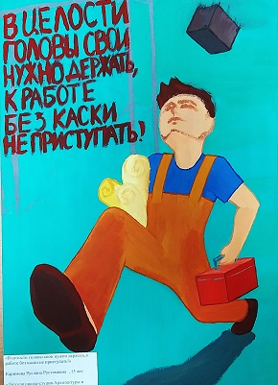 | Каримова Руслана, 15 лет,  Республика Саха (Якутия)
109 | 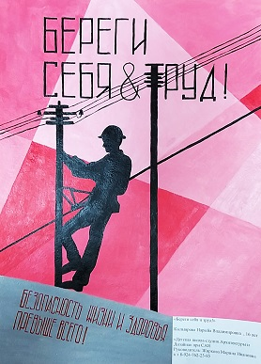 | Кылыярова Нарыйа, 16 лет,  Республика Саха (Якутия)
110 | 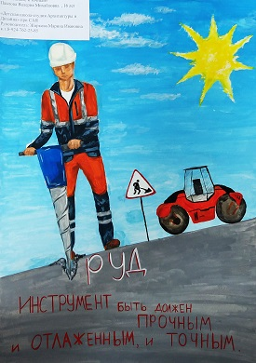 | Павлова Валерия, 16 лет,  Республика Саха (Якутия)
111 | 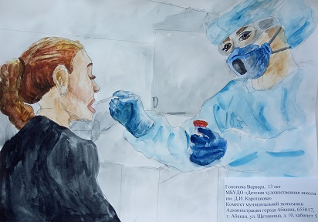 | Гопонова Варвара, 13 лет,  Республика Хакасия
112 | 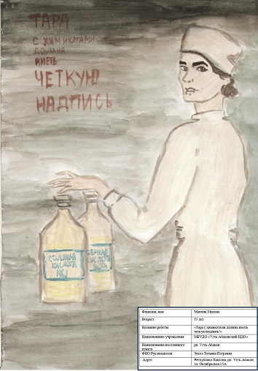 | Мончик Милена, 15 лет,  Республика Хакасия
113 | 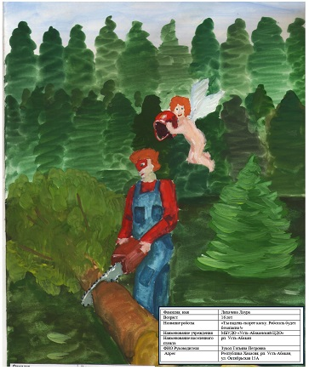 | Лихачева Лаура, 16 лет,  Республика Хакасия
114 | 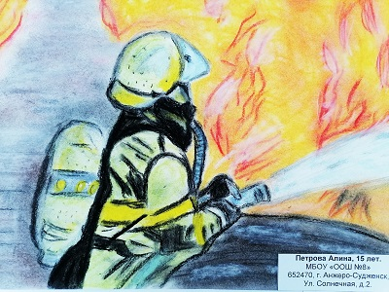 | Петрова Алина, 15 лет,  Кемеровская область
115 | 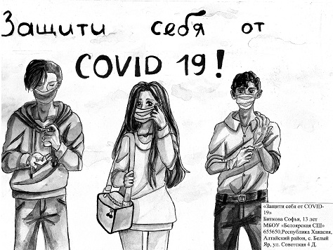 | Биткова Софья, 13 лет,  Республика Хакасия
116 | 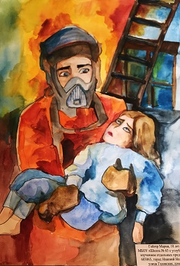 | Гейгер Мария, 18 лет,  Нижний Новгород
117 | 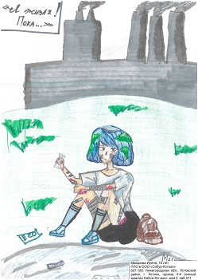 | Макарова Ирина, 15 лет,  Нижегородская область
118 | 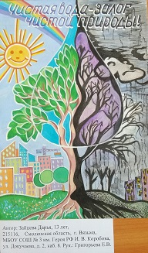 | Зайцева Дарья, 13 лет,  Смоленская область
119 | 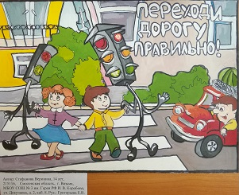 | Стефанова Вероника, 14 лет,  Смоленская область
120 | 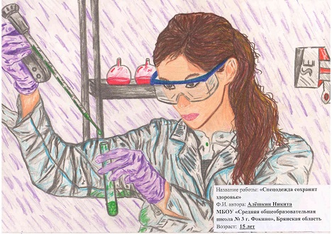 | Алешкин Никита, 15 лет,  Брянск
121 | 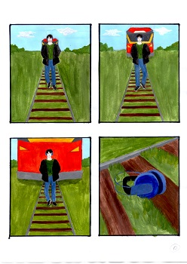 | Голубчикова Екатерина, 14 лет,  Свердловская область
122 | 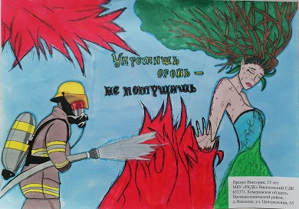 | Предко Виктория, 15 лет,  Кемеровская область
123 | 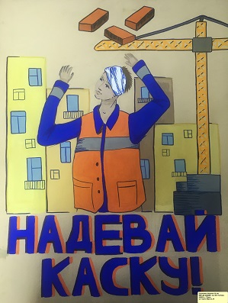 | Коноплева Наталья, 14 лет,  Пенза
124 | 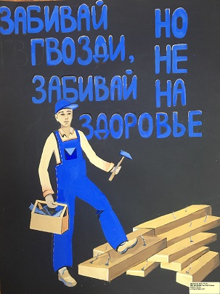 | Щербакова Анна, 15 лет,  Пенза
125 | 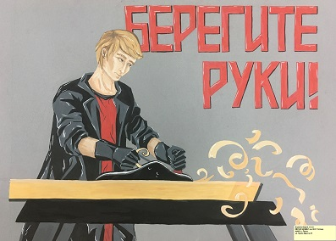 | Норкина Мария, 15 лет,  Пенза
126 | 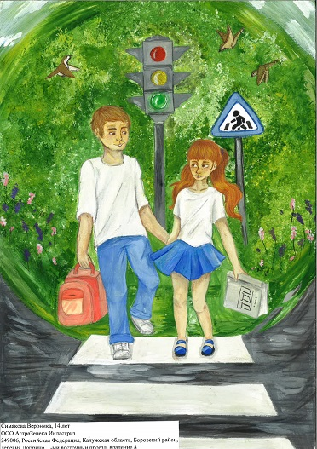 | Симакова Вероника, 14 лет,  Калужская область
127 | 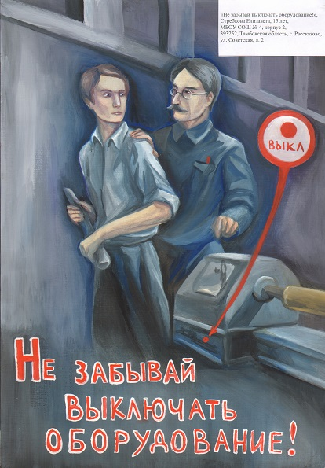 | Стребкова Елизавета, 15 лет,  Тамбов
128 | 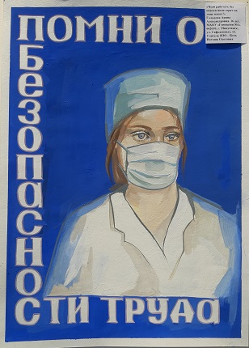 | Гольцова Арина, 16 лет,  Красноярский край
129 | 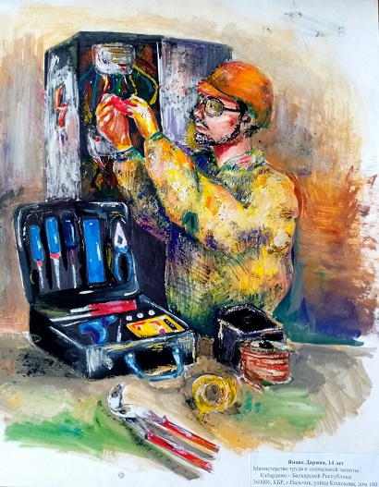 | Янова Дарина, 14 лет,  Кабардино-Балкарская Республика
130 | 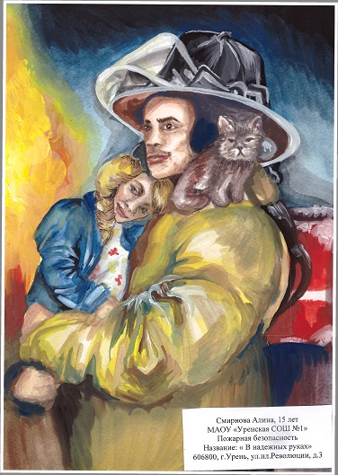 | Смирнова Алина, 15 лет,  Нижегородская область
131 | 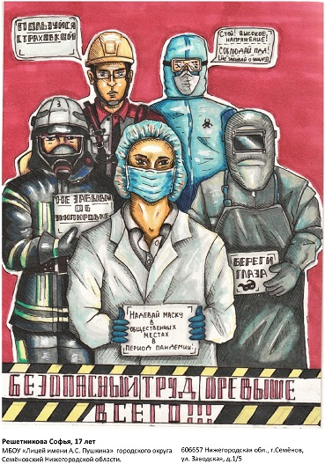 | Решетникова Софья, 17 лет,  Нижегородская область
132 | 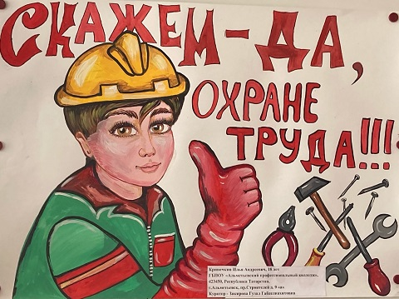 | Кривочкин Илья, 18 лет,  Республика Татарстан
133 | 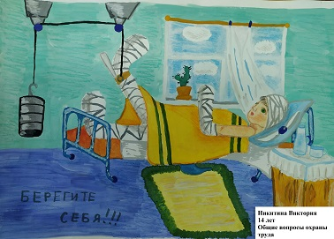 | Никитина Виктория, 14 лет,  Республика Башкортостан
134 | 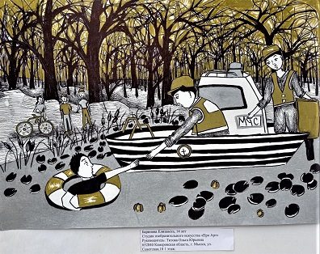 | Баринова Елизавета, 14 лет,  Кемеровская область
135 | 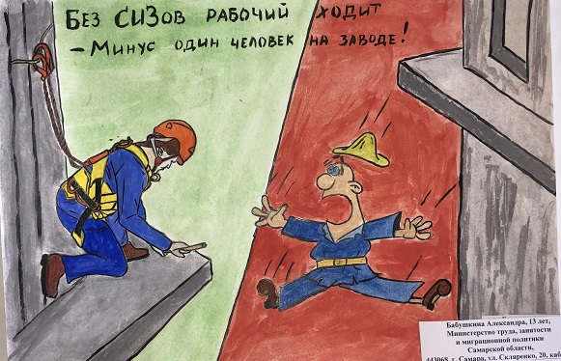 | Бабушкина Александра, 13 лет,  Самарская область
136 | 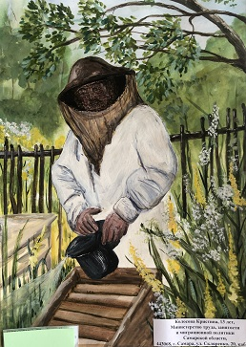 | Колосова Кристина, 13 лет,  Самарская область
137 | 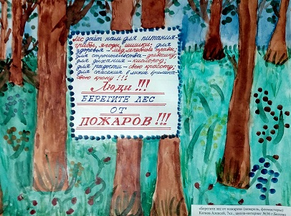 | Катков Алексей, 13 лет,  Кемеровская область
138 | 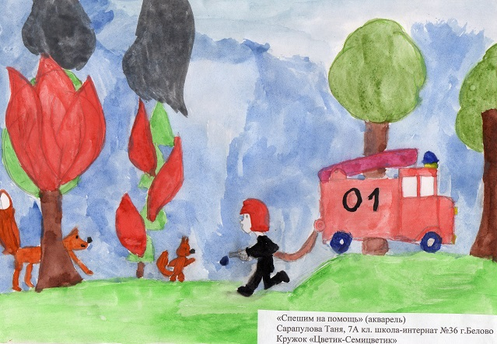 | Сарапулова Таня, 13 лет,  Кемеровская область
139 | 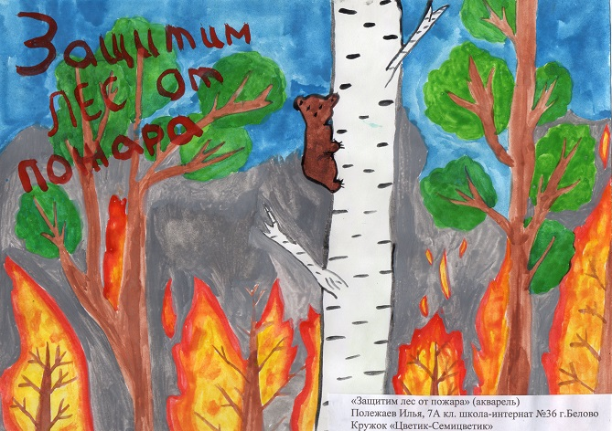 | Полежаев Илья, 13 лет,  Кемеровская область
140 | 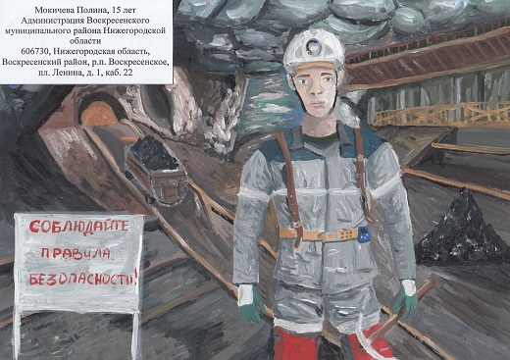 | Мокичева Полина, 15 лет,  Нижегородская область
141 | 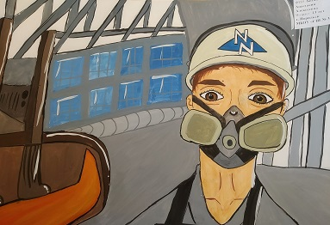 | Бегашева Анастасия, 13 лет,  Красноярский край
142 | 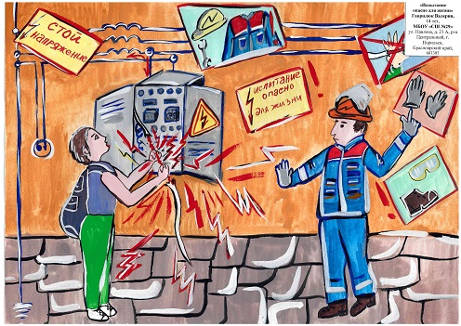 | Гаврилюк Валерия, 14 лет,  Красноярский край
143 | 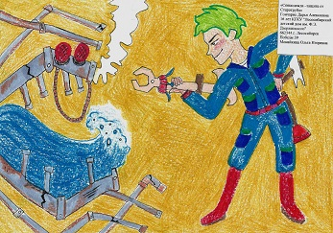 | Гончарик Дария, 16 лет,  Красноярский край
144 | 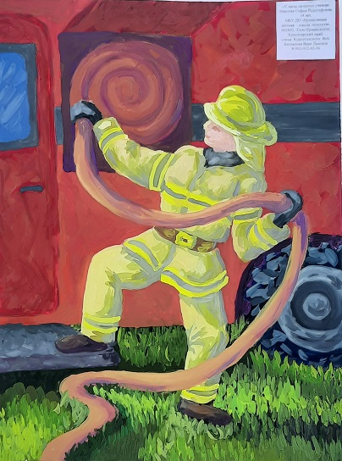 | Иванова София, 14 лет,  Красноярский край
145 | 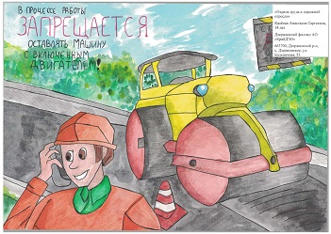 | Каленая Анастасия, 14 лет,  Красноярский край
146 | 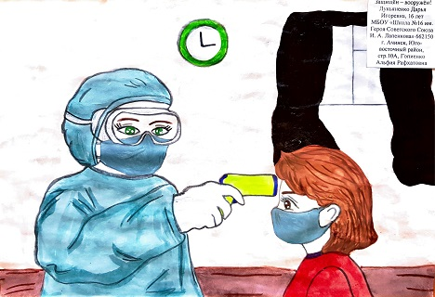 | Лукьяненко Дарья, 16 лет,  Красноярский край
147 | 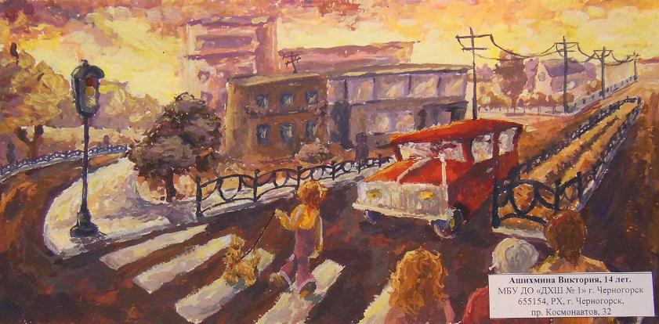 | Ашихмина Виктория, 14 лет,  Республика Хакасия
148 | 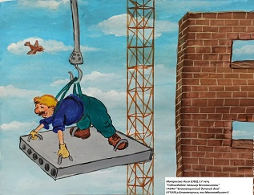 | Матросова Лиза, 17 лет,  Благовещенск
149 | 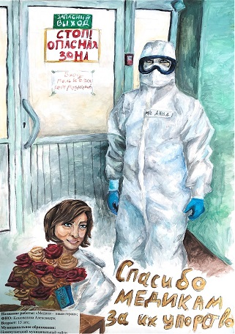 | Коновалова Александра, 15 лет,  Кемеровская область
150 | 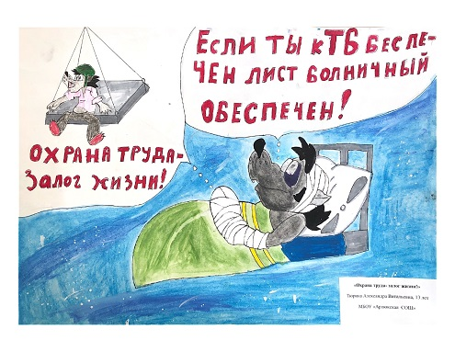 | Тюрина Александра, 13 лет,  Кемеровская область

